- Délibération D2026011902 examinée le 19/01/2026
Engagement, liquidation et mandatement des dépenses d’investissement avant le vote du budget 2026
√ délibération ajournée
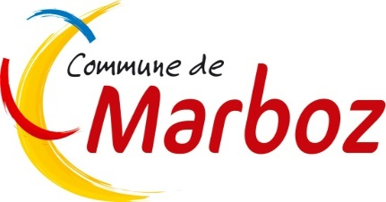
- Délibération D2026011903 examinée le 19/01/2026
Espace culturel et artistique : appel à projet LEADER : développer l’offre culturelle et artistique à destination des habitants – Validation du plan de financement et dépôt de la demande
√ approuvée

- Délibération D2026011904 examinée le 19/01/2026
Mise à disposition de locaux communaux dans le cadre des élections municipales
√ approuvée

- Délibération D2026011905 examinée le 19/01/2026
Charte du bénévole en bibliothèque
√ approuvée

- Délibération D2026011906 examinée le 19/01/2026
Délibération délégant la compétence de délivrance d’une autorisation
d’urbanisme
√ approuvée

